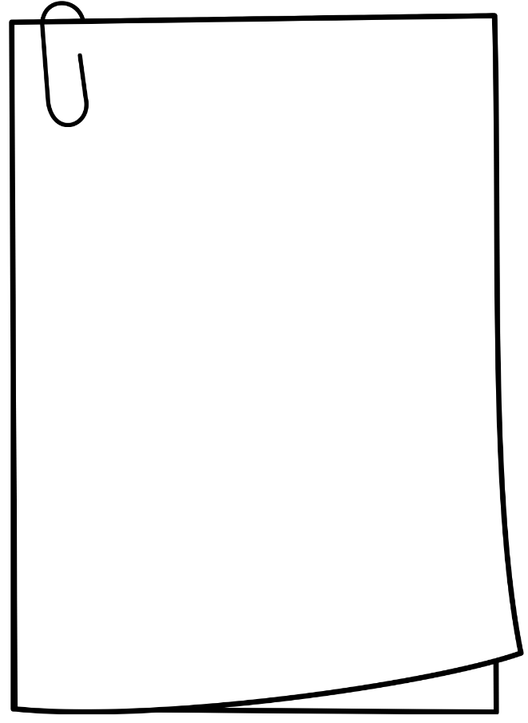

Paris blanc

Paris blanc

La neige et la nuit

Tombent sur Paris,

A pas de fourmi.

Et la ville au vent

Peint l'hiver en blanc,

A pas de géant.

La Seine sans bruit

Prend couleur d'encens

Et de tabac gris.

A l'hiver en blanc,

Le temps se suspend,

A pas de fourmi.

A pas de géant

Tombent sur Paris

La neige et la nuit

Pierre Coran

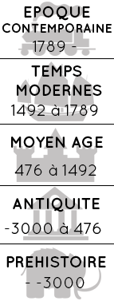

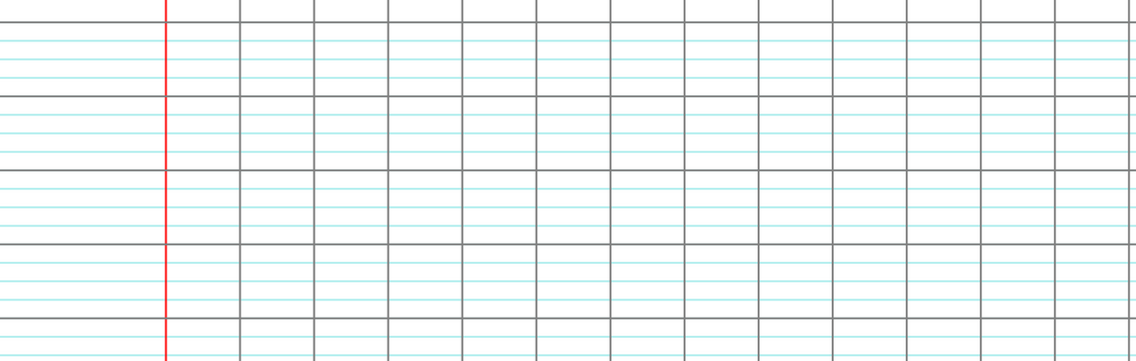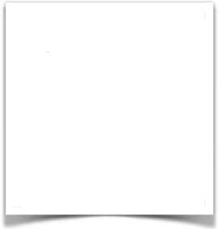

Mon avis :

Projet Paris – CP

